Министерство науки и высшего образования Российской Федерации
Санкт-Петербургский Политехнический Университет Петра Великого
—
Институт компьютерных наук и кибербезопасности

ЛАБОРАТОРНАЯ РАБОТА № 7

«Разработка системы интеллектуальной классификации и анализа электронных писем на основе методов машинного обучения»

по дисциплине «Основы искусственного интеллекта»

Выполнили
студенты гр. 5151003/30802 Роднова Ю.И.
Абросимов А.П.
Студенко Г.А.
Живов И.Н.
<подпись>

Преподаватель
асс. преподавателя Климшин И.И.
<подпись>

Санкт-Петербург
2026
- Цель работы
Разработка системы интеллектуального анализа электронной почты на основе методов машинного обучения, предназначенной для автоматической классификации электронных писем по степени их потенциальной опасности и характеру содержимого.

- Постановка задачи
В рамках работы необходимо реализовать модель машинного обучения, способную определять категорию входящего письма, оценивать уровень связанных с ним рисков и выделять фрагменты текста, оказавшие наибольшее влияние на результат классификации.
Для достижения поставленной цели необходимо решить следующие задачи:
- Изучить принципы работы моделей обработки естественного языка (NLP) и возможности их применения для классификации электронной почты.
- Разработать модель машинного обучения на основе архитектуры RoBERTa, предназначенную для анализа содержимого электронных писем.
- Реализовать многозадачную классификацию, позволяющую определять категорию письма, его приоритет, уровень потенциального риска и необходимость дальнейшей обработки.
- Реализовать механизм интерпретации результатов классификации с использованием метода SHAP, позволяющий определять слова и фрагменты текста, повлиявшие на решение модели.
- Разработать механизм предварительной обработки текста электронных писем, включая выделение темы и основного содержимого.
- Интегрировать разработанную модель в веб-приложение, обеспечивающее ввод текста письма и загрузку файлов формата .eml.
- Обеспечить отображение результатов анализа, включая определенную категорию письма, оценки уверенности модели и подсветку подозрительных фрагментов текста.
- Реализовать сохранение результатов предыдущих проверок и возможность просмотра истории анализа электронных писем.

- Ход работы
Для начала была определена архитектура модели машинного обучения. В качестве основы был выбран предварительно обученный языковой трансформер RoBERTa (Robustly Optimized BERT Pretraining Approach), предназначенный для обработки естественного языка. Данная модель позволяет учитывать контекст слов и их взаимосвязь в тексте, что делает ее подходящей для анализа содержимого электронных писем.
Далее модель была дообучена…

Далее была реализована архитектура многозадачной нейронной сети MultiHeadRoberta. В качестве общего обработчика текста используется модель RoBERTa, выходные данные которой передаются в четыре независимых классификационных слоя (головы). Каждый из них отвечает за решение отдельной задачи классификации:
- head_triage – определение основной категории письма.
- head_priority – определение приоритета письма.
- head_risk – оценка уровня потенциального риска.
- head_should – определение необходимости дальнейшей обработки письма.

Для получения признакового представления текста используется выходное состояние первого токена последовательности. Перед передачей в классификационные слои к нему применяется слой Dropout с вероятностью отключения нейронов 0,3, предназначенный для снижения переобучения модели.
После определения архитектуры была реализована предварительная обработка входящих текстовых данных. Для этого была разработана функция parse_content, выполняющая выделение темы Subject и основного содержимого письма Body. Также была предусмотрена очистка текста от цитируемых сообщений, пересланных писем и стандартных уведомлений о конфиденциальности. Полученные данные объединяются в единую текстовую последовательность, которая передается на вход модели.
Далее была реализована токенизация входных данных с использованием AutoTokenizer из библиотеки Transformers. На данном этапе текст преобразуется в последовательность числовых идентификаторов токенов, понятных нейронной сети. Для ограничения вычислительной нагрузки максимальная длина последовательности установлена равной 256 токенам. При необходимости более длинные последовательности обрезаются, а последовательности меньшей длины дополняются до необходимого размера.
После подготовки входных данных была реализована процедура классификации электронных писем. Полученная последовательность передается в модель RoBERTa, после чего результаты четырех классификационных слоев преобразуются в вероятностные распределения с помощью функции Softmax. Для получения итоговых результатов используются сохраненные метки классов, параметры температурной калибровки и пороговые значения классификации.
Для повышения достоверности результатов была предусмотрена температурная калибровка вероятностных оценок. Данный механизм позволяет корректировать распределение вероятностей, получаемых моделью, с использованием индивидуального температурного коэффициента для каждой задачи классификации. Дополнительно реализована проверка пороговых значений: если вероятность наиболее вероятного класса оказывается ниже установленного порога, модель выбирает альтернативный класс с учетом заданных пороговых значений.
В результате работы модели формируется набор результатов, содержащий определенную категорию письма, приоритет, уровень риска и рекомендацию относительно необходимости дальнейшей обработки. Для каждого результата также сохраняется оценка уверенности модели и вероятности принадлежности к остальным классам.
Следующим этапом стала реализация механизма интерпретации результатов классификации. Для этого была использована библиотека SHAP (SHapley Additive exPlanations), позволяющая оценивать вклад отдельных элементов входного текста в итоговое решение модели. В качестве метода интерпретации используется текстовый анализатор shap.Explainer с маскировщиком shap.maskers.Text.
Для каждого слова вычисляется значение вклада (SHAP value), характеризующее степень и направление его влияния на вероятность выбранного класса. При этом учитываются как положительные, так и отрицательные значения вклада. Для исключения несущественных элементов из результатов интерпретации предусмотрена фильтрация распространенных служебных слов и знаков препинания.
После вычисления значений SHAP реализован механизм определения позиций слов в исходном тексте письма. Для этого используется функция word_indices_in_content, которая сопоставляет найденные моделью значимые слова с их исходными позициями. В результате формируется список индексов наиболее значимых фрагментов текста, который может использоваться веб-интерфейсом для визуальной подсветки подозрительного содержимого, что представлено на рисунке 1.


Рисунок 1 – Пример подсветки фрагментов электронного письма, повлиявших на результат классификации

Для объединения реализованных механизмов был разработан класс TriageInference, обеспечивающий загрузку обученной модели, подготовку входных данных, выполнение классификации и формирование объяснений полученных результатов. При инициализации класса загружаются веса нейронной сети из файла «roberta_triage.pt», метки классов и параметры калибровки. Также выполняется настройка вычислительного устройства: при наличии совместимого графического процессора используется CUDA, в противном случае вычисления выполняются на центральном процессоре.
Заключительным этапом стала интеграция модели машинного обучения с веб-приложением. Согласно поставленной задаче, интерфейс предусматривает два способа передачи данных для анализа: непосредственный ввод текста электронного письма и загрузку файла формата .eml. Запуск анализа осуществляется пользователем посредством кнопки «Анализировать».
После завершения обработки пользователю отображаются результаты классификации, оценки уверенности модели и выделенные фрагменты текста, оказавшие влияние на определение уровня риска. Дополнительно предусмотрена боковая панель «История», предназначенная для просмотра ранее выполненных проверок. Для хранения информации о проверках используется PostgreSQL, а для хранения исходных файлов писем – объектное хранилище MinIO. Реализованное веб-приложение представлено на рисунках 2-4.


Рисунок 2 – Главная страница веб-приложения

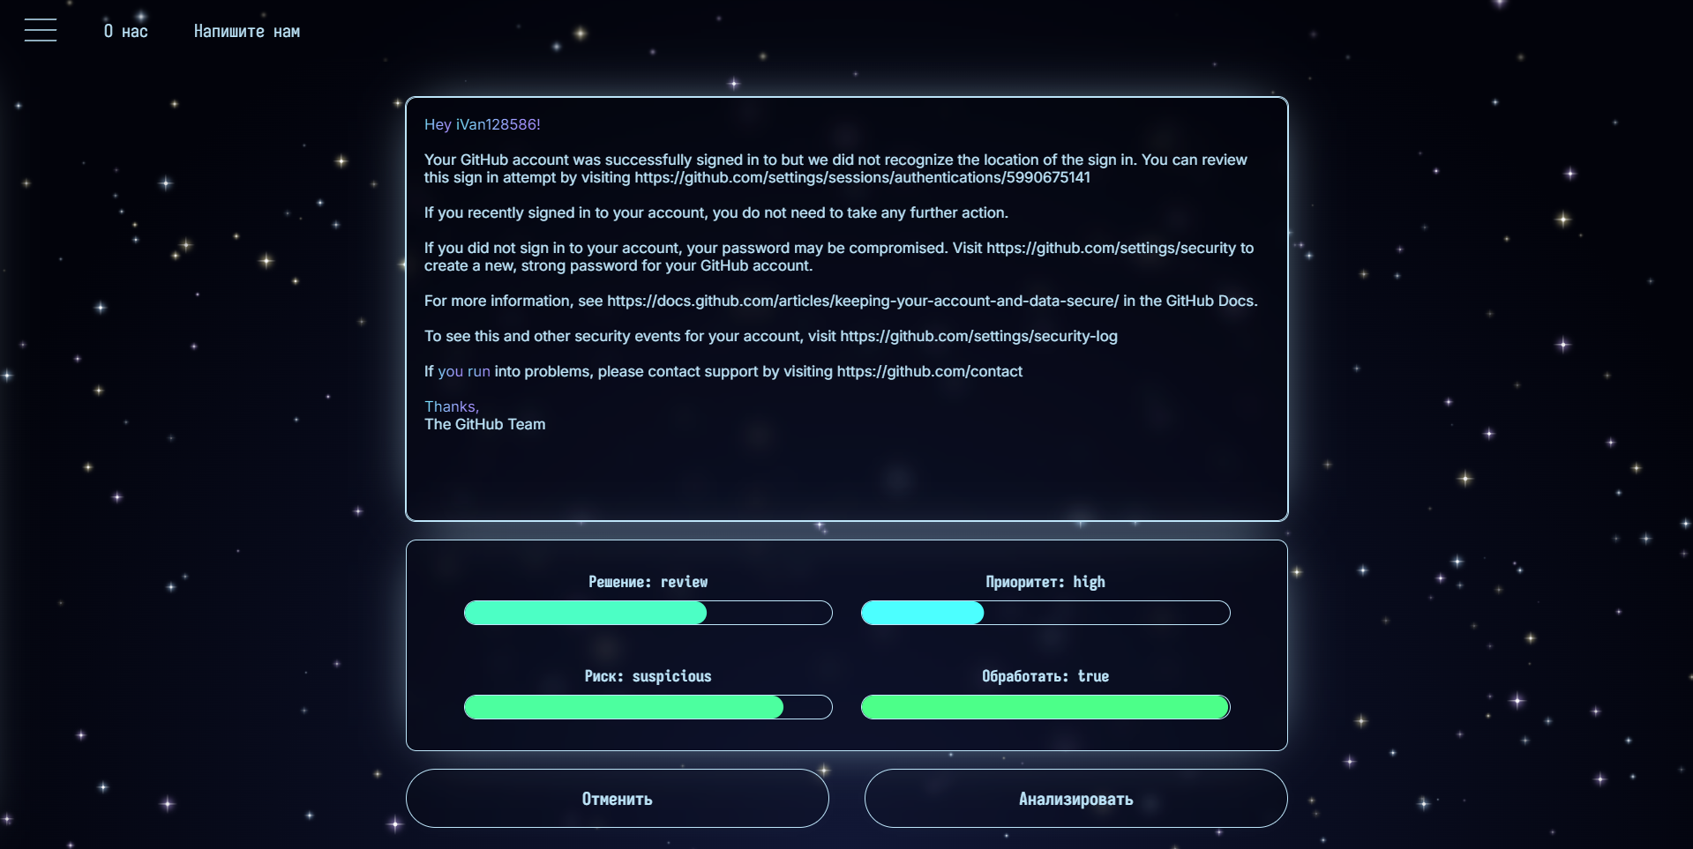
Рисунок 3 – Отображение результатов анализа электронного письма
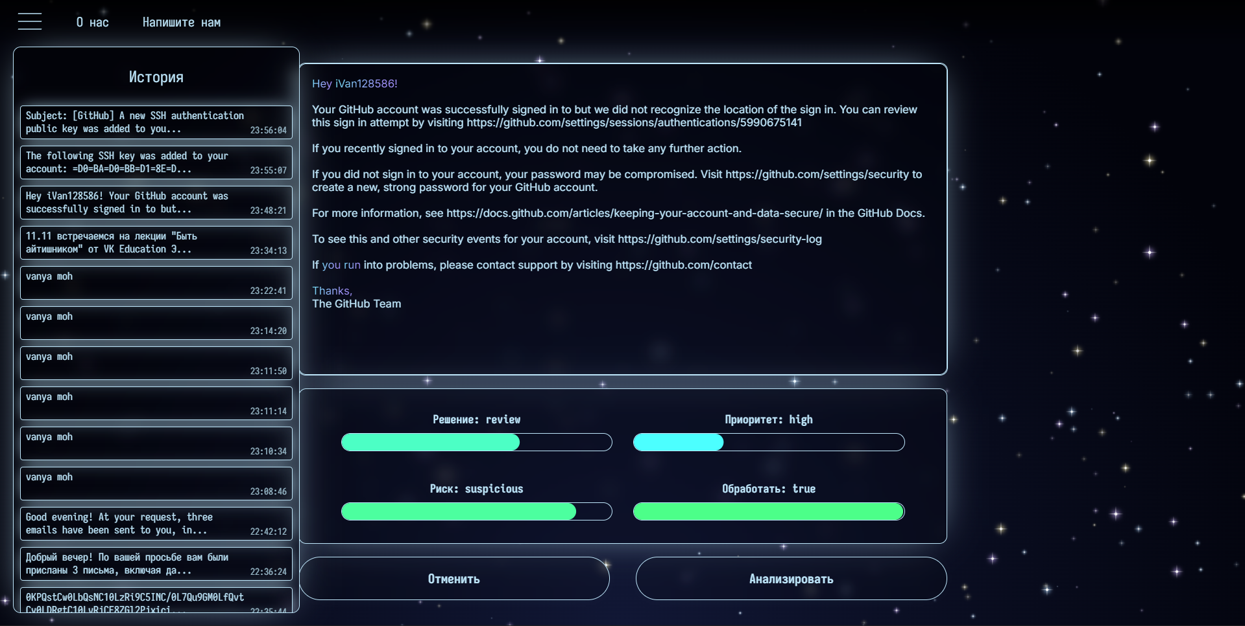
Рисунок 4 – Панель истории проверок электронных писем

Программный модуль, реализующий этап инференса, представлен в приложении А.

- Выводы
В ходе выполнения лабораторной работы были изучены принципы применения методов машинного обучения для анализа и классификации текстовых данных, а также особенности использования трансформерной архитектуры RoBERTa. Была реализована многозадачная модель, позволяющая определять категорию письма, его приоритет и уровень потенциального риска. Также был изучен и применен метод SHAP для интерпретации результатов работы модели и выявления фрагментов текста, повлиявших на классификацию. В результате была разработана система интеллектуального анализа электронных писем, позволяющая автоматизировать выявление потенциально опасных сообщений.

ПРИЛОЖЕНИЕ А
Листинг исходной программы «inference.py»

import re
import numpy as np
import shap
import torch
import torch.nn as nn
from transformers import AutoTokenizer, AutoModel
from pathlib import Path

_DEFAULT_CKPT = Path(__file__).resolve().parent / "roberta_triage.pt"

MODEL_NAME = "roberta-base"
MAX_LEN = 256
DROPOUT = 0.3
DEVICE = torch.device("cuda" if torch.cuda.is_available() else "cpu")

DISPLAY_STOPWORDS = {
",", ".", ":", ";", "!", "?", "-", "/", "(", ")", "'s", "'t",
"to", "the", "a", "an", "of", "and", "in", "on", "at", "is", "are",
"was", "were", "be", "been", "with", "for", "by", "from", "as",
"that", "this", "it", "its", "these", "those", "we", "our",
"subject:", "body:", "re:", "fwd:", "fw:",
}

class MultiHeadRoberta(nn.Module):
def __init__(self, n_triage, n_priority, n_risk, n_should, dropout=DROPOUT):
super().__init__()
self.encoder = AutoModel.from_pretrained(MODEL_NAME, add_pooling_layer=False)
h = self.encoder.config.hidden_size
self.dropout = nn.Dropout(dropout)
self.head_triage = nn.Linear(h, n_triage)
self.head_priority = nn.Linear(h, n_priority)
self.head_risk = nn.Linear(h, n_risk)
self.head_should = nn.Linear(h, n_should)

def forward(self, input_ids, attention_mask):
out = self.encoder(input_ids=input_ids, attention_mask=attention_mask)
pooled = self.dropout(out.last_hidden_state[:, 0])
return {
"logits_triage": self.head_triage(pooled),
"logits_priority": self.head_priority(pooled),
"logits_risk": self.head_risk(pooled),
"logits_should": self.head_should(pooled),
}

def _remove_citations(text: str) -> str:
text = re.split(r"(?:[-–—]\s*){2,}original\s+message", text, flags=re.I)[0]
text = re.split(r"(?:[-–—]\s*){2,}forwarded\s+by", text, flags=re.I)[0]
text = re.split(r"this\s+email\s+and\s+any\s+attach", text, flags=re.I)[0]
text = re.split(r"confidentiality\s+notice", text, flags=re.I)[0]
return text

def parse_content(content: str) -> str:
content = _remove_citations(content)
subject_m = re.search(r"^Subject:[ \t]*(.+?)(?=\n[ \t]*\w+:|\Z)", content, re.I | re.M)
body_m = re.search(r"^Body:[ \t]*(.+)$", content, re.I | re.M | re.DOTALL)

if subject_m and body_m:
subject = subject_m.group(1).strip()
body = body_m.group(1).strip()
elif subject_m:
subject = subject_m.group(1).strip()
rest = content[subject_m.end():]
rest = re.sub(r"^\s*Body:[ \t]*", "", rest, flags=re.I)
body = rest.strip()
elif body_m:
subject = ""
body = body_m.group(1).strip()
else:
subject = ""
body = content.strip()

return re.sub(r"\s+", " ", f"Subject: {subject} Body: {body}").strip()

def word_indices_in_content(content: str, words: list) -> list[int]:
tokens = content.split()
low_tokens = [t.lower() for t in tokens]

search_start = 0
for i, t in enumerate(low_tokens):
if t in ("subject:", "body:"):
search_start = i
break

positions = []
seen = set()
counts = {}
for entry in words:
if isinstance(entry, dict):
w = entry["word"].lower()
nth = entry["nth_in_cleaned"]
else:
w = entry.lower()
nth = counts.get(w, 0)
counts[w] = nth + 1
if not w:
continue
match_count = 0
found = -1
for i in range(search_start, len(low_tokens)):
if w.isalnum():
matched = (low_tokens[i] == w)
else:
matched = (w in low_tokens[i])
if matched:
if match_count == nth:
found = i
break
match_count += 1
if found == -1 or found in seen:
continue
seen.add(found)
positions.append(found)
return positions

class TriageInference:
def __init__(self, ckpt_path: str = str(_DEFAULT_CKPT), n_shap: int = 200):
self.n_shap = n_shap
ckpt = torch.load(ckpt_path, map_location=DEVICE)
self.triage_labels = ckpt["triage_labels"]
self.priority_labels = ckpt["priority_labels"]
self.risk_labels = ckpt["risk_labels"]
self.should_labels = ckpt["should_labels"]
self.temps = ckpt.get("temps", {})
self.thresholds = ckpt.get("thresholds", {})
self.tokenizer = AutoTokenizer.from_pretrained(MODEL_NAME)
self.model = MultiHeadRoberta(
n_triage=len(self.triage_labels),
n_priority=len(self.priority_labels),
n_risk=len(self.risk_labels),
n_should=len(self.should_labels),
).to(DEVICE)
self.model.load_state_dict(ckpt["model_state"])
self.model.eval()
self._masker = shap.maskers.Text(r"\W+")
self._explainers = {}

def _labels_for(self, head: str) -> list:
return {
"triage": self.triage_labels,
"priority": self.priority_labels,
"risk": self.risk_labels,
"should": self.should_labels,
}[head]

def _probs(self, cleaned_texts, head: str, T: float = 1.0) -> np.ndarray:
T = max(float(T), 1e-3)
enc = self.tokenizer(
list(cleaned_texts), max_length=MAX_LEN, truncation=True,
padding=True, return_tensors="pt",
).to(DEVICE)
amp = DEVICE.type == "cuda"
dtype = torch.bfloat16 if amp else torch.float32
with torch.no_grad(), torch.autocast(device_type="cuda", dtype=dtype, enabled=amp):
out = self.model(enc["input_ids"], enc["attention_mask"])
return torch.softmax(out[f"logits_{head}"].float() / T, dim=-1).cpu().numpy()

def _predict_from_probs(self, probs: np.ndarray, head: str) -> dict:
labels = self._labels_for(head)
if head in self.thresholds:
t = np.array(self.thresholds[head])
idx = int(probs.argmax())
if probs[idx] < t[idx]:
idx = int((probs - t).argmax())
else:
idx = int(probs.argmax())
return {
"label": str(labels[idx]).lower() if isinstance(labels[idx], bool) else labels[idx],
"confidence": float(probs[idx]),
"all_probs": {n: float(p) for n, p in zip(labels, probs)},
}

def _predict_head(self, cleaned: str, head: str) -> dict:
probs = self._probs([cleaned], head, T=self.temps.get(head, 1.0))[0]
return self._predict_from_probs(probs, head)

def _predict_all(self, cleaned: str) -> dict:
enc = self.tokenizer(
[cleaned], max_length=MAX_LEN, truncation=True,
padding=True, return_tensors="pt",
).to(DEVICE)
amp = DEVICE.type == "cuda"
dtype = torch.bfloat16 if amp else torch.float32
with torch.no_grad(), torch.autocast(device_type="cuda", dtype=dtype, enabled=amp):
out = self.model(enc["input_ids"], enc["attention_mask"])
result = {}
for head, key in (("triage", "triage"), ("priority", "priority"), ("risk", "risk"), ("should", "should_process")):
T = max(float(self.temps.get(head, 1.0)), 1e-3)
probs = torch.softmax(out[f"logits_{head}"].float() / T, dim=-1).cpu().numpy()[0]
result[key] = self._predict_from_probs(probs, head)
return result

def _get_explainer(self, head: str) -> shap.Explainer:
if head in self._explainers:
return self._explainers[head]
T = self.temps.get(head, 1.0)
labels = self._labels_for(head)
def predict_fn(texts):
return self._probs(texts, head, T=T)
exp = shap.Explainer(predict_fn, self._masker, output_names=labels, num_samples=self.n_shap)
self._explainers[head] = exp
return exp

def explain(self, cleaned: str, head: str = "risk", top_k: int = 5, pred: dict = None) -> list:
labels = self._labels_for(head)
if pred is None:
pred = self._predict_head(cleaned, head)
pred_idx = labels.index(pred["label"])
sv = self._get_explainer(head)([cleaned])
vals = np.array(sv.values)[0]
tokens = list(sv.data[0])

word_seen = {}
items = []
for i, (tok, v) in enumerate(zip(tokens, vals[:, pred_idx])):
tok = str(tok).strip()
if not tok or tok.lower() in DISPLAY_STOPWORDS:
continue
w = tok.lower()
nth = word_seen.get(w, 0)
word_seen[w] = nth + 1
items.append({"word": tok, "nth_in_cleaned": nth, "contribution": float(v)})
items.sort(key=lambda x: -abs(x["contribution"]))
return items[:top_k]

def predict(self, content: str, top_k: int = 5) -> dict:
cleaned = parse_content(content)
result = self._predict_all(cleaned)
explanation = self.explain(cleaned, "risk", top_k=max(top_k * 10, 50), pred=result["risk"])
positions = word_indices_in_content(content, explanation)
result["shap_indices"] = sorted(positions[:top_k])
return result

def __call__(self, content: str, **kwargs) -> dict:
return self.predict(content, **kwargs)

